11-сабақ:
Сен қайда тұрасың?
Бүгін біз мекенжай, үй, қала туралы сөйлесеміз. Сіздің мекенжайыңыз қандай? Сіз нешінші үйде тұрасыз? Осы сұрақтарға жауап беру үшін біз реттік сан есім және көмекші есімдерді үйренеміз. Ендеше кеттік!

1-тапсырма. Аудионы тыңдаңыз.
- Сәлем, Айдар!
- Сәлеметсіз бе, Гүлшат апай!
- Айдар, сенің туған күнің қашан?
- Қарашада.
- Нешінші қараша?
- 4-қарашада.
- Сен биыл неше жасқа толасың?
- Ойй, көөөп. Мен 25 жасқа толамын.

2-тапсырма. Аудиомәтінді мұқият тыңдаңыз! Қызылмен берілген сөздерге назар аударыңыз!
Мен Астанада тұрамын. Менің мекенжайым: Астана қаласы, Сарыарқа ауданы, Сарыарқа даңғылы1Б, 46-пәтер. Менің үйімнің жанында мектеп, дүкен және театр бар.

3-тапсырма. Ал енді жаңа сөздермен танысайық. Мұқият тыңдап қайталаңыз!
Мекенжай, аудан, көше, даңғыл, пәтер, жерүй, көпқабатты, қабат, жанында (қасында), театр, саябақ, мектеп, дәріхана, дүкен, үлкен, кішкентай.

4-тапсырма. Төменде берілген сөйлемді дауыстап оқиыңыз!
Менің мекенжайым: Астана қаласы, Тұран даңғылы, 5-үй, 10-пәтер.
Мен жерүйде тұрамын, ал менің досым көпқабатты үйде тұрады.
Айжан 10-қабатта тұрады.
Менің үйімнің жанында саябақ, мектеп, дүкен және дәріхана бар.

5-тапсырма. Төмендегі сурет пен сөздерді сәйкестендіріңіз.
Саябақ,мектеп, дәріхана,дүкен,жерүй,көпқабатты үй,қабат, көше/даңғыл


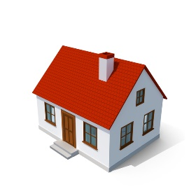
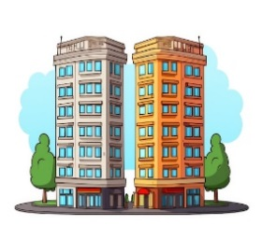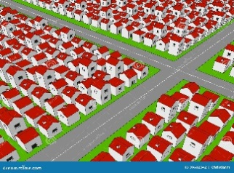

саябак мектеп дәріхана дүкен

жер үй көпқабатты үй қабат көше/даңғыл

Грамматикаға назар аударыңыз!
Қазақ тілінде мекенжайды айту, білу үшін реттік сан есімдерді қолданамыз. Реттік сан есім жасау үшін сан есімге төмендегі жалғауларды жалғаймыз.
Қосымшалар |  | Сұрақ | Мысал
-ыншы | -ншы
-інші | -нші | Нешінші? | бір+інші  алты+ншы

Кестеге назар аударыңыз және дауыстап оқыңыз.
1 – бірінші  2 – екінші  3 – үшінші  4 – төртінші  5 – бесінші  6 – алтыншы  7 – жетінші  8 – сегізінші  9 – тоғызыншы | 10 – оныншы  20 – жиырмасыншы  30 – отызыншы  40 – қырқыншы  50 – елуінші  60 – алпысыншы  70 – жетпісінші  80 – сексенінші  90 – тоқсаныншы  100 – жүзінші  1 000 – мыңыншы

5-тапсырма. Суреттерге мұқият назар салып, төмендегі сұрақтарға жауап беріңіз!

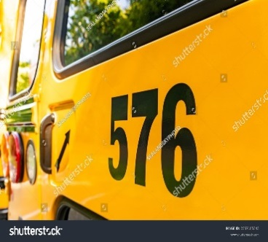
Бұл нешінші автобус?


Олар нешінші курста оқиды?

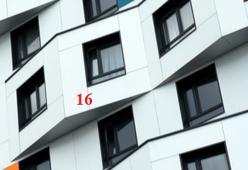

Ол нешінші қабатта тұрады?
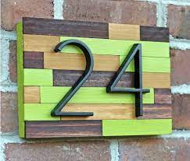
Бұл нешінші үй?

Бұл нешінші автобус? | Олар нешінші курста оқиды? | Ол нешінші қабатта тұрады?
Жауап:Бұл 576- автобус | Жауап: Олар 3-курста оқиды | Жауап: Ол 16-қабатта тұрады
Бұл нешінші үй?
Жауап: Бұл 24-үй

6-тапсырма. Мәтінмен мұқият танысып, сұрақтарға жауап беріңіз!
Бұл менің – мектебім. Мектеп төрт қабатты.Бірінші қабатта кітапхана және спортзал бар. Сынып және музей екінші қабатта. Төртінші қабатта асхана және концерт залы бар | 
Спортзал нешінші қабатта?
Музей нешінші қабатта?
Ал, концерт залы нешінші қабатты?

Грамматика: Бір заттың орнын анықтау үшін бізге көмекші есімдер қажет болады. Қазақ тілінде көмекші есімдер өте көп. Бүгін біз тек «қасында (жанында), артында және алдында» сөздерін үйренеміз.
Ол үшін бізге Марғау есімді мысық көмекке келеді.
Марғауды табайық. Марғау қайда?
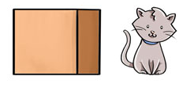 | 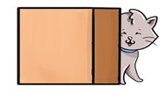 | 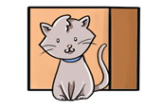
Марғау қораптың қасында (жанында) | Марғау қораптың артында | Марғау қораптың алдында

Көмекші сөздерді пайдалану кестесіне назар аударыңыз.
Марғау | ағаш-тың | қасында (жанында), артында, алдында
Марғау | үй+дің | қасында (жанында), артында, алдында
Марғау | диван+ның | қасында (жанында), артында, алдында
Марғау | үстел+дің | қасында (жанында), артында, алдында
Марғау | есік+тің | қасында (жанында), артында, алдында

7-тапсырма. «Қасында/жанында» сөзін пайдаланып, сурет бойынша сөйлем құраңыз.
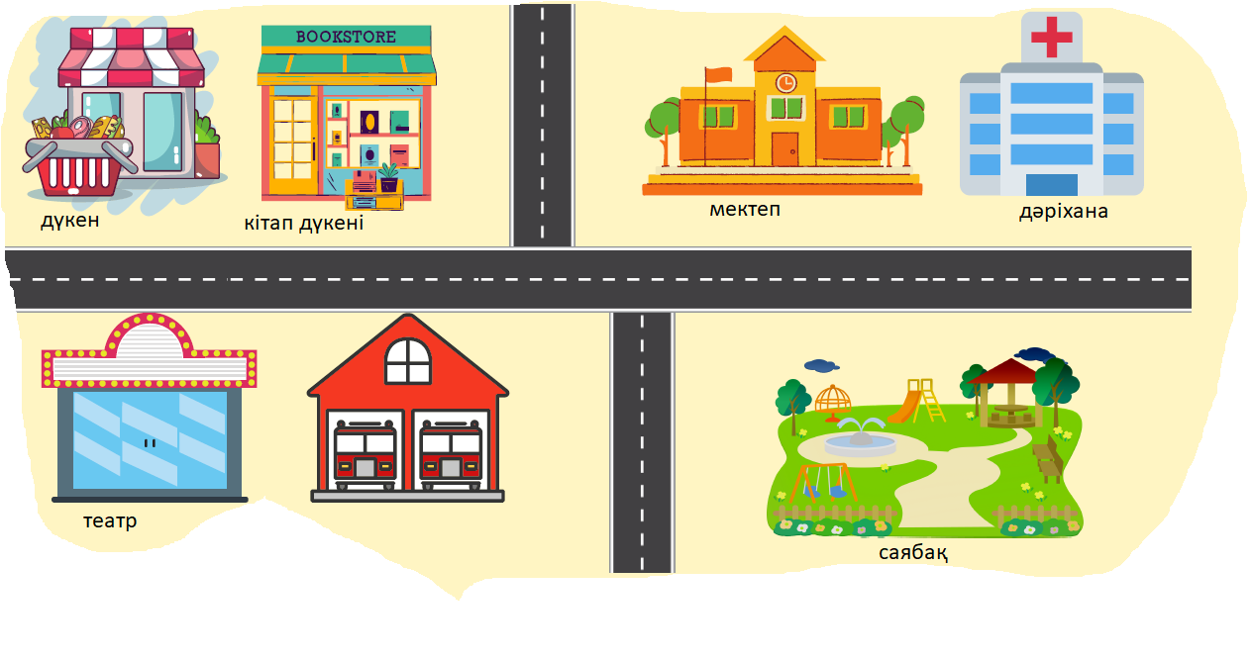

8-тапсырма. Асқардың үйінің қасында, жанында, алдында, артында не бар? Сурет бойынша сұраққа жауап беріңіз.
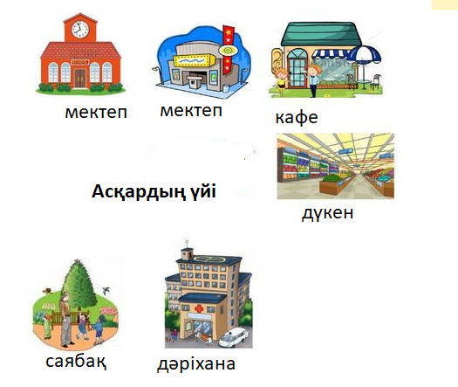
Үйге тапсырма ретінде жаңа «қасында,алдында,артында» сөздерін қайталап, тәжірибе жүзінде қолдануға кеңес беремін.

